MODELO DE PROPOSTA PARA COMPRA DIRETA

SECRETARIA MUNICIPAL DE TURISMO, CULTURA E JUVENTUDE
DISPENSA DE LICITAÇÃO – AVISO DE COTAÇÃO Nº 07/2024

Objeto: É a contratação de empresa para fornecimento de itens de decoração natalina.

Dados da Empresa:
Razão Social:
CNPJ:
Endereço: Município:
Telefone: E-mail:
Nome e Cargo do responsável:
CPF:

Através do presente, a empresa XXXXXXXXXXXXXXXXXXXXXXXXXXX, vem apresentar proposta, conforme Dispensa de Licitação aberta por este Município.

Descrições e especificações técnicas necessárias:
Item | Imagem | Descrição do item | Und. de Medida | Quant | Valor Unit. de referencia | Valor Total
01 |  | Poltrona do noel  Escultura em forma de poltrona do Noel (Altura 1, 65m X Largura 1,20m X Profundidade 0,65m), as pernas da poltrona tem dentalhes em alto relevo no f ormato de arabescos, o assento é liso e sua textu ra imita tecido, o encosto é liso e no alto do encos to tem relevos em forma de arabescos e um sino, escultura produzida em fibra de vidro, recoberta p or pintura em esmalte sintético automotivo semi-brilho de secagem rápida e recortes de cores feitos a mão. | UND | 1 | R$ 3.794,18 | R$ 3.794,18
02 |  | Painel Estrela Branca  Estrela de 4 pontas grande (Altura 3,50m X 4,00m Largura) Luminoso em forma de estrela de 4 pontas, produzida em estrutura metálica galvanizada, de tubos metalon 30x30 galvanizado de ferros chatos 3/8 x 1/8, redondos 3/8, contornado com 20m de mangueira luminosa LED 13mm e 36 lâmpadas por metro. Preenchido com tela metálica de cobertura plástica, recoberta por lampadas 5mm, in terligados por 3 fios 2mm brancos, com tomadas e retificadores de 9x2,5cm blindados para uso externo. | UND | 1 | R$ 3.918,26 | R$ 3.918,26
03 |  | Constelação 700  Conjunto luminoso em forma de constelação (Altu ra 1,22m X 7,00m Largura), produzido em estrutur a metálica galvanizada de tubos metalon 20x20 PAR18, ferros chatos 3/8x1/8, redondos 3/8, contornado com mangueira luminosa LED 13mm e 36 lâ mpadas por metro. | UND | 1 | R$ 1.996,90 | R$ 1.996,90
04 |  | Estelar  Luminoso em forma de chuva de estrelas (Altura 1,90m X 1,00m Largura), produzido em estrutura metálica galvanizada de ferros chatos 3/8 x 1/8, redondos 3/8 e cantoneiras para adaptação ao poste, contornado com mangueira luminosa LED 13mm e 36 lâmpadas por metro. | UND | 14 | R$ 689,72 | R$ 9.656,08
05 |  | Estrelas tridimensionais  Luminoso em forma de estrelas tridimensionais (A ltura 1,50m X 1,00m Largura X 1m Profundidade), produzido em estrutura metálica galvanizada de ferros chatos 3/8x1/8, redondos 3/8, contornado com mangueira luminosa LED 13mm e 36 lâmpadas por metro. | UND | 20 | R$ 609,96 | R$ 12.199,20
06 | 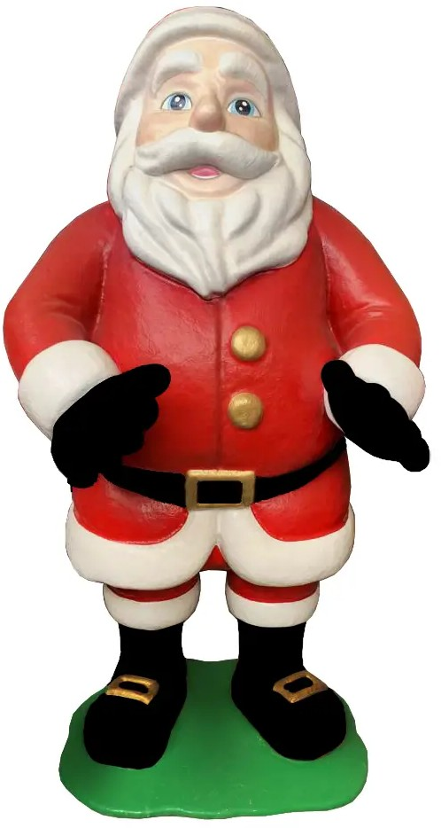 | Papai Noel com braços pra frente  Escultura em forma de Noel com os braços para frente (Altura 2,10m X Largura 1,35m X Profundida de 1,10m), ele está em pé sobre uma plataforma de formato irregular, está trajando botas, calça, ca saco com dois botões, cinto, par de luvas e gorro, escultura produzida em fibra de vidro, recoberta por pintura em esmalte sintético automotivo semi-brilho de secagem rápida e recortes de cores feitos a mão. | UND | 1 | R$ 5.058,90 | R$ 5.058,90
07 | 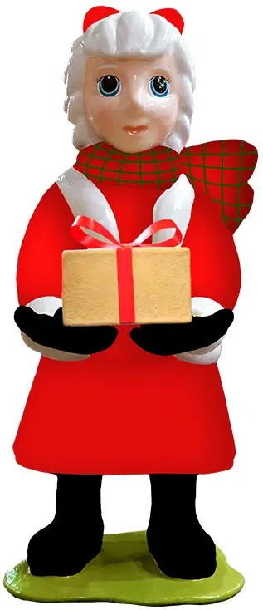 | Mamãe Noel segurando presente  Escultura em forma de mamãe noel segurando presente (Altura 1,95m x Largura 1,00m x Profundid ade 0,80m), ela está em pé sobre uma plataforma de formato irregular, está calçando botas de cano alto, usando uma saia rodada com relevos que simulam tecido, está usando um casaco de manga l onga com a frente aberta, está usando luvas nas mãos, em torno de seu pescoço tem um cachecol cujas pontas saem para a lateral de seu corpo, so bre seus cabelos brancos tem um laço e em suas mãos que estão estendidas para a frente tem uma caixa de presente, escultura produzida em fibra de vidro, recoberta por pintura em esmalte sintético automotivo semi-brilho de secagem rápida e recor tes de cores feitos a mão. | UND | 1 | R$ 5.564,79 | R$ 5.564,79
Valor Total da Contratação ==> |  |  |  |  |  | R$ 42.188,31

Validade da Proposta: 60 dias.
Dados Bancários para Pagamento:
Banco: Agência: Conta:
PIX:

Declaramos que as despesas inerentes a impostos, tributos, entrega e outros, se encontram inclusas nos valores propostos, correndo totalmente por conta da empresa.

___________________, _____/_____/__________.

Nome e assinatura do responsável da empresa

